**תרגיל בית משולב- מעשי (D) ותיאורטי (5) - בקרת PID של מטוטלת הפוכה**  
**קבוצה:** 5

|  |  |  |  |
| --- | --- | --- | --- |
| לינוי בן-טוב | דור ברכה | ענבל גוכמן | שחר אורון |
| 208607408 | 316295906 | 207129594 | 205798077 |

**מטרת הפרויקט והנחות יסוד בפיתוח המערכת:**מטרת הפרויקט הינה התנסות במידול בקר PID. בתרגיל קיבלנו מודל של מערכת מטוטלת הפוכה. משימת הבקרה שלנו הייתה ליישם בקרת מיקום, זאת באמצעות הבאת המוט לזווית רצויה, בתחום של ±15° .

בתרגיל התיאורטי תחילה מידלנו את המערכת המבוקרת כמערכת מסדר שני, והצגנו זאת בצורה המטריציונית. רשמנו את תמסורת המערכת בחוג סגור של בקר PID– פונקציית התמסורת של כל בלוק ולאחר מכן את פונקציית התמסורת הכוללת. לבסוף מצאנו פרמטרי בקרה מתאימים עבור P, PD, לפי דרישות המערכת שקיבלנו בתרגיל.

הנחות היסוד במשימה שלנו הן:  
- קיימים שני אומים במערכת.

-הזווית שנרצה לייצב בה את המערכת היא 0.

-יש ללחוץ על כפתור האיפוס על מנת שהמערכת תהיה מאופסת סביב האפס.

**תיאור תוכן הדו"ח:**

בתרגיל מעשי זה כתבנו קוד המיישם בקרת PID על המערכת. כיילנו את פרמטרי הבקרה ומצאנו ערכים מתאימים לבקרים הפיסיים על מנת להגיע לזווית הרצויה ולייצב את המערכת.

1. שרטוט המודל:

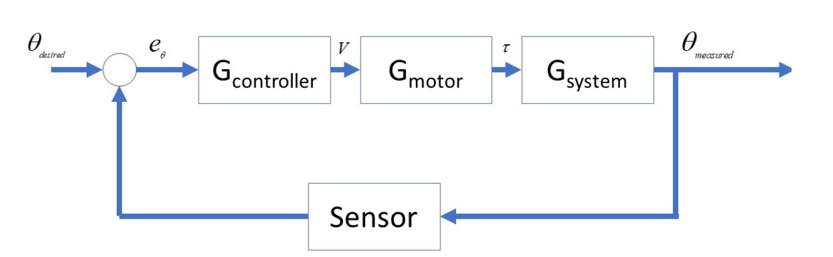

1. טבלת משתנים:

|  |  |  |  |
| --- | --- | --- | --- |
| **מספר הפין** | **שם המשתנה** | **תצורה** | **הפעלה** |
| 2 | ENCODER_A | INPUT | קריאת המטוטלת – מראה באיזה זווית נמצאת המטוטלת מזווית ה-0 |
| 3 | ENCODER_B | OUTPUT |  |
| 11 | MOTOR_CCW | OUTPUT | לוקח את המטוטלת עם כיוון השעון |
| 10 | MOTOR_CW | OUTPUT | לוקח את המטוטלת נגד כיוון השעון |
| 9 | enA | OUTPUT | מקבל מאיתנו את המהירות, ומעלה את העוצמה (וולט) בתוכו למה שהזנו לו |

1. **תהליך כיול פרמטרי הבקרים:**

בתחילת כתיבת הקוד המעשי הזנו את הקבועים שמצאנו בתרגיל התיאורטי כערכי הפרמטרים. לאחר מכן כשצרבנו לבקר את הקוד, הזזנו את המטוטלת ובאופן ידני שינינו את המיקום שלה. אחרי שהזזנו ראינו שאין תנודות. לפי הנלמד בהרצאה ובתרגול, המשכנו לשנות את הערכים בעזרת ניסוי וטעיה. כשהיינו לקראת היעד הבחנו כי הערך Kp כמעט ולא משפיע. כאשר הגדלנו את ערכי ה Kp וה Ki התנודות היו חדות מידי בהגעה ליעד, לכן נסינו להשתמש בערכי Kd על מנת שהתנודות ירוסנו.

1. תיאור פרמטרי וביצועי הבקר:  
   על מנת להגיע לערכים המדויקים שמאפסים את השגיאה, שינינו את ערכי הקבועים שמצאנו בתרגיל התיאורטי, להלן כמה מהדוגמאות של השינוים שעשינו במהלך העבודה.

מצב 1 – גרף מערכת במצב סטטי  
הבקר אינו יודע את מיקומו ההתחלתי. לכן, תחילה איפסנו את הכיוונון של מיקומו ההתחלתי לזווית 90, על מנת שידע היכן נמצא ערך 0, שעליו אנו רוצים שהמשך הניסוי התייצב.

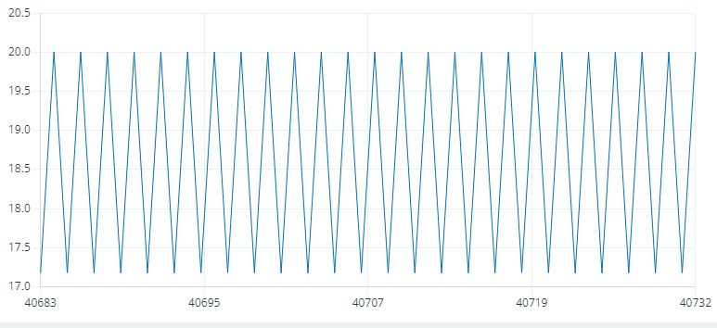מצב 2 – הגדרת קובעי המערכת לפי התיאורטי  
הגדרנו את קבועי הבקר כפי שמצאנו בתרגיל התיאורטי, על מנת לראות את תגובת הבקר ולהתחיל את כיוונון הבקר. הערכים מהתרגיל התאורטי הם:   
kp=0.75, kD=0.045, ki=0

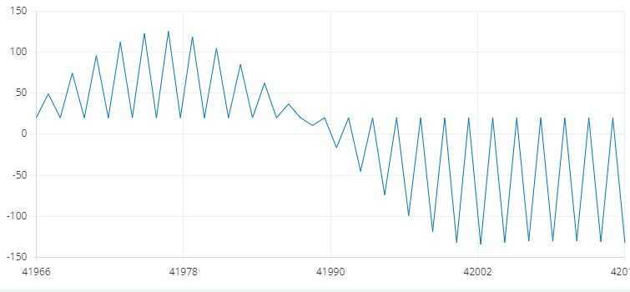מצב 3 – הגדלת ערך הקבוע ki  
הגדלנו את ערך הקבוע ki שמקטין את הסטייה מערך המטרה. הערכים של הקבועים:  
kp=0.75, kD=0.045, ki=0.17

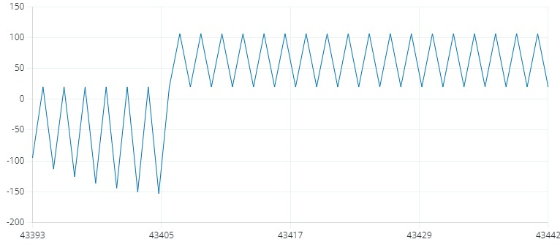מצב 4 – הגדלת ערכי הקבועים kDו ki  
הגדלנו את ערך הקבוע kD  שאחראי על התנודות של המערכת. הערכים של הקבועים:  
kp=0.75, kD=0.14, ki=1

מצב 5 – הקטנת ערכי הקבועים kp ו ki  
הגדלנו את ערך הקבוע kp על מנת לצמצם את זמן תגובת היתר. הערכים של הקבועים:  
kp=1, kD=0.14, ki=0.17

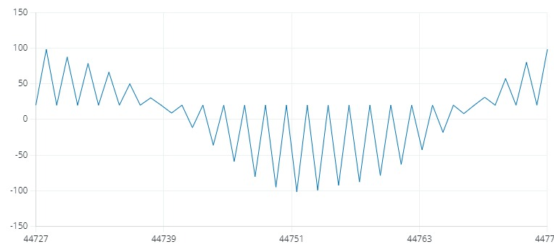

1. תוצאות: מצאנו כי קיים שוני בין ערכי הפרמטרים שמצאנו בתרגיל התיאורטי לבין ערכי הפרמטרים שייצבו את המערכת בפועל בניסוי. בתרגיל התיאורטי אחת ההנחות הייתה כי אנחנו במצב לינארי. במציאות המודל אינו לינארי, ולכן יש שוני בין הערכים שיצאו בחלק התיאורטי לבין הערכים שנכתבו בפועל וגרמו למטוטלת להתייצב. הערכי הקבועים שעבורם המערכת שלנו לייצב את המערכת הינם: kp=1, kD=0.1, ki=0.11.
2. סיכום ומסקנות:בתרגיל התנסנו במידול בקר PID. למדנו כיצד לייצב את המערכת באמצעות החומר שלמדנו בהרצאות ובתרגולים, ומימשנו את הייצוב דרך הארדואינו כפי שהוסבר לנו במעבדה. משום שמדובר בכלי חשוב ושמיש בתעשייה, נמשיך ללמוד בהרחבה באופן פרטני על השימושים הנוספים.

**תיעוד קוד התוכנית:**

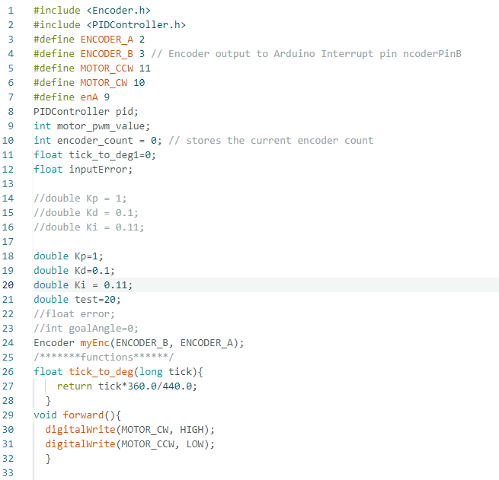

**הוראות למפעיל**1. הדלק את המערכת  
2.כוון את המוט לאמצע (זווית 90) ולחץ על הכפתור reset שיאפס את מיקומו.  
3.הזז את המוט טיפה לאחד הצדדים.